Дисциплина: Учебная практика группа 304
ДАТА: 17.04. 2020 год.

ДОБРЫЙ ДЕНЬ!!! СЕГОДНЯ МЫ С ВАМИ РАССМОТРИМ
Тема урока: Приготовление и использование затирки.
ЛЕКЦИЯ

Изучение нового материала:
Общие сведения

Приготовление рабочего раствора
Нужно заполнять швы на участках не более 1 м², продвигаясь по помещению. Если подготовить раствор в крупном объеме, он быстро застынет, работать с ним будет невозможно. В этом случае придется замешивать фугу повторно.
Сначала в емкость наливают воду в малом количестве, затем добавляют сухие компоненты в соответствии с инструкцией. Раствор размешивают шпателем небольшой ширины, вливают тонкой струйкой оставшееся количество воды. При этом нужно постоянно перемешивать фугу. Следует оставить готовую смесь на 8-10 минут, и можно приступать к работе.

Нанесение затирки
Раствор распределяют по швам с помощью резинового шпателя. Рекомендуемый угол наклона — 30°. Нужно оказывать умеренное давление на шпатель, стараясь заполнить шов по всей высоте и ширине. Цементная затирка наносится после того, как будет увлажнена поверхность, так обеспечивается высокая адгезия.
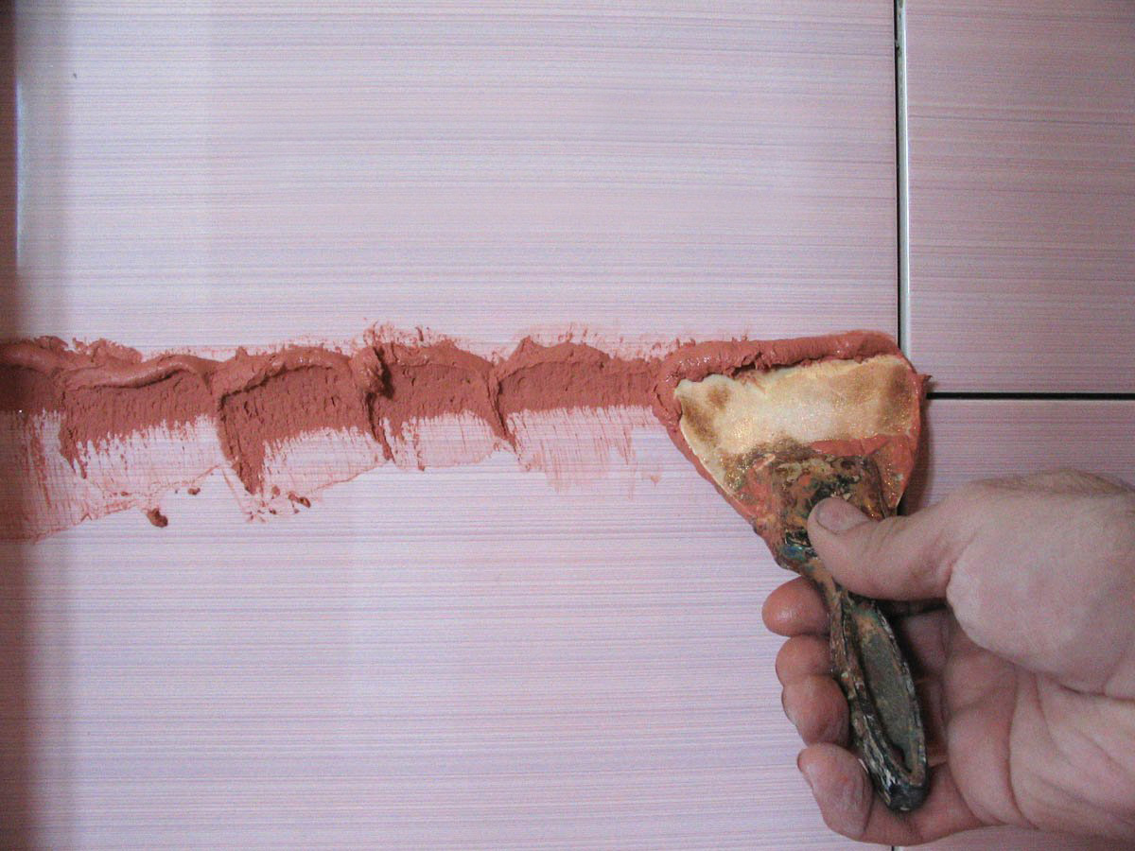Способ нанесения затирки.

Герметизация
В помещениях с повышенным уровнем влажности используют еще один вид затирки — силиконовый материал. Он наносится поверх обработанных швов. Это делается с целью обеспечения защиты покрытия от воды.

Влажная очистка поверхности
Удалять избыток затирки следует не ранее чем через 20 минут. Этого времени достаточно, чтобы не повредились швы, но на данном этапе фуга легко счищается. Для такой цели применяют увлажненную губку. Финишная очистка покрытия выполняется, когда материал затвердеет. При этом нужно увлажнить всю поверхность, затем протереть ее насухо.

Сухая очистка
Такой способ следует применять на начальном этапе сушки затирочной смеси. Пока материал еще влажный, его контакт с каплями воды может привести к потере свойств. Используют сухую ветошь для удаления избытка раствора сразу после его нанесения. При этом требуется сначала убрать смесь гибким шпателем. Затем поверхность очищается тряпкой.
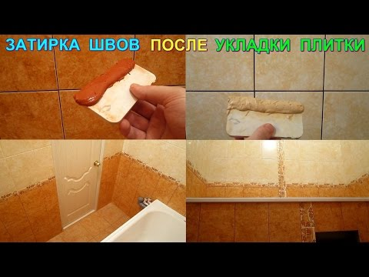

Что нужно предпринять, чтобы не появилось трещин
Необходимо устранить все вероятные причины повреждений:
- подвижность чернового основания (неправильно выполненная цементная стяжка или неустойчивая деревянная конструкция);
- нарушение пропорций компонентов;
- воздействие воды до того, как раствор застынет.
Работы выполняют, удостоверившись, что основание прочное. При наличии дефектов его сначала нужно отремонтировать, затем сделать облицовку. Затирочная смесь должна быть вязкой, без отдельных фракций, равномерной структуры. Ее наносят на очищенные сухие поверхности. Дальнейшие работы нужно проводить, когда фуга высохнет.

Ведущие производители затирочных смесей
Рейтинг продукции распространенных изготовителей:
- Ceresit;
- Vetonit;
- UNIS;
- «Атлас».
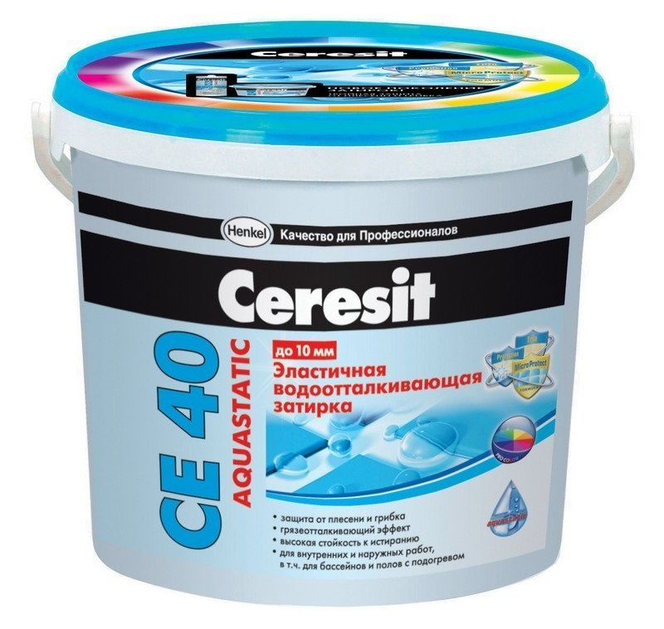Затирка марки Ceresit.

Самостоятельное приготовление затирки для швов
Можно выбрать любой из рецептов:
- На основе цемента и песка. Пропорции: 1:1 или 1:2. Количество воды произвольное, при этом нужно получить смесь, которая по консистенции напоминает сметану.
- Алебастровая смесь. Порошок берут в произвольном количестве, добавляют воду, пока раствор не станет вязким. Готовится небольшой объем материала, т. к. алебастр быстро застывает.
- Гипсовая затирка. Добавляют гашеную известь, чтобы повысить прочность. Для ванной такой вариант подходит меньше других, т. к. материал неустойчив к воздействию влаги.
- На основе глины. Отдельно соединяют известь и цемент в соотношении 1:1. Смесь добавляется к вымешанной глине. Материал должен отличаться равномерной структурой. Количество глины, извести и цемента определяется с учетом соотношения 10:1:1.
Самодельные гипсовые и алебастровые затирки служат недолго, т. к. не отличаются прочностью и влагостойкостью. По этой причине для облицовки пола в ванной их применять нельзя. Допускается наносить такие смеси на другие поверхности, после окончания работ швы защищают влагостойким составом.
Вопросы по теме:

1.Приготовление рабочего раствора?

2.Нанесение затирки?

ответы на данное задание подготовить и сдать в электронном виде до 20.04. 2020 года при ответе прошу написать фамилию и группу

